後発医薬品に関する医療機関アンケート調査票
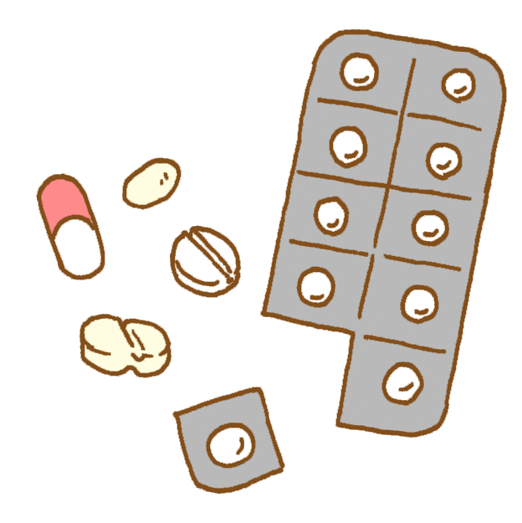
平成３０年１１月１２日（月）までにご回答ください

福島県における後発医薬品普及促進に向けた今後の取り組みや施策の参考とするため、
後発医薬品に関するアンケート調査を実施しますので、ご協力をお願いいたします。
・ご回答の際は、当てはまる番号を○で囲んでください。
・（ ）内には具体的な数値、用語等をご記入ください。
・特に断りのない場合は、平成３０年９月末日現在の状況についてご記入ください。

病 院 名
回答部署

問１．ＤＰＣに基づく医療費の定額支払制度を導入していますか。【単一選択】
１ 全病棟がＤＰＣを導入している
２ 一部病棟がＤＰＣを導入している
３ ＤＰＣを導入していない

問２．オーダリングシステムを導入していますか。【単一選択】
１ 導入している
２ 導入していない

問３．貴院における先発医薬品と後発医薬品の採用状況（品目数）についてお答えください。
（平成３０年９月末日現在）
 | 内 服 | 注 射 | 外 用
先発医薬品 | 品目 | 品目 | 品目
後発医薬品 | 品目 | 品目 | 品目

問４．入院患者にかかる後発医薬品の使用割合は何％ですか。（平成３０年９月実績）
後発医薬品の使用割合※（ ）％ ※小数点以下第１位まで
$${}_{}^{※}{後発医薬品の使用割合}=\frac{後発医薬品の使用数量}{後発医薬品の使用数量＋後発医薬品のある先発医薬品の使用数量}$$

問５．院外処方せんを発行していますか。（平成３０年９月実績）【単一選択】
１ 発行している ※いずれかに○をしてください。 （→ 問６以降へ）
（割合：０～２０％、２０～４０％、４０～６０％、６０～８０％、８０～１００％）
２ 発行していない（→ 問９以降へ）

問６．（問５で「１ 発行している」と回答し、割合が１００％未満である医療機関）
外来患者にかかる後発医薬品の使用割合は何％ですか。（平成３０年９月実績）
後発医薬品の使用割合※（ ）％ ※小数点以下第１位まで
$${}_{}^{※}{後発医薬品の使用割合}=\frac{後発医薬品の使用数量}{後発医薬品の使用数量＋後発医薬品のある先発医薬品の使用数量}$$

問７．院外処方せん発行において、一般名処方を導入していますか。【単一選択】
１ すべて一般名処方を導入している （→ 問９以降へ）
２ 一部に一般名処方を導入している ※いずれかに○をしてください。（→ 問８以降へ）
（割合※：０～２０％、２０～４０％、４０～６０％、６０～８０％、８０～１００％）
３ 導入していない （→ 問８以降へ）
※院外処方せんの全発行枚数に対する割合（平成３０年９月実績）

問８．（問７で「２ 一部に一般名処方を導入している」、「３ 導入していない」と回答した医療機関）
一般名処方を導入していない理由は何ですか。【複数選択】
１ 処方せんを発行するシステムが対応できていない
２ マスター作成等の負担が大きい
３ 医師や薬剤師等スタッフが一般名処方に対応することができない
４ 一般名を使うことで医療過誤の可能性が高くなる
５ 適応症が異なる後発医薬品がある
６ 患者への処方薬に関する説明が難しくなる（例；減薬の説明等）
７ その他（ ）

問９．厚生労働省では、平成２０年度から国立医薬品食品衛生研究所に「ジェネリック医薬品品質情報検討会」を設置し、後発医薬品の品質に関する科学的な検討を行っていますが、このことをご存知ですか。【単一選択】
１ 知っている
２ 知らない

問10．経済財政運営と改革の基本方針２０１７（平成２９年６月９日閣議決定）において、
「２０２０年（平成３２年）９月までに、後発医薬品の使用割合を８０％とする」という
新たな政府目標が設定されましたが、このことをご存知ですか。【単一選択】
１ 知っている
２ 知らない

問11．貴院において、目標を達成できると思いますか。【単一選択】
１ 目標を達成している （→ 問１２以降へ）
２ 目標を達成できると思う （→ 問１２以降へ）
３ 目標を達成できないと思う （→ 問１３以降へ）

問12．（問１１で「１ 目標を達成している」、「２ 目標を達成できると思う」と回答した医療機関
目標を達成するために工夫したことは何ですか。【複数選択】
１ 院内で意思統一を行った
２ 診察時に患者さんの意向を尋ねるようにした
３ 薬剤師が患者さんの意向を尋ねるようにした
４ 受付窓口に「ジェネリック医薬品希望カード」を用意した
５ 普及啓発用のポスターや説明板等を掲示した
６ その他（ ）

問13．（問１１で「３ 目標を達成できないと思う」と回答した医療機関）
目標を達成できないと思う理由は何ですか。【複数選択】
１ 院内での意思統一が難しい
２ 備蓄医薬品が増える
３ 適応症が異なる後発医薬品がある
４ 品質に不安がある ※具体的に記載してください。
（ ）
５ 安定供給に不安がある
６ 後発医薬品に関する情報が不足している
７ 患者さんが先発医薬品を希望する
８ その他（ ）

問14．後発医薬品の選定をどのような部署又は委員会が行っていますか。【単一選択】
１ 病院内の委員会
２ 薬剤部
３ グループ病院の本部
４ その他（ ）

問15．貴院において、後発医薬品を選ぶ際に重視していることは何ですか。【複数選択】
１ 安定性、生物学的同等性、添加物等のデータが揃っていること
２ 先発医薬品と薬物動態に同等性があること
３ 先発医薬品と適応症が同一であること
４ 医薬品名が一般名になっていること
５ 味や剤形等の付加価値があること
６ 取引のある医薬品卸で取扱いがあること
７ 安定供給が保証されること
８ 小包装品があること
９ メーカーによる情報提供、情報収集の体制があること
10 信頼のおけるメーカーが扱う後発医薬品であること
11 他の後発医薬品より薬価が安いこと
12 その他（ ）
問16．貴院では、患者さんが後発医薬品を頼みやすくなるような工夫をしていますか。【複数選択】
１ 受付窓口に「ジェネリック医薬品希望カード」を用意している
２ 普及啓発用のポスターや説明板等を掲示している
３ 普及啓発用リーフレット等を用意し、患者さんが入手しやすいようにしている
４ 後発医薬品に関するビデオ等を流している
５ 診察時に患者さんの意向を尋ねるようにしている
６ 薬剤師が患者さんの意向を尋ねるようにしている
７ 特に工夫していない
８ その他（ ）

問17．貴院で後発医薬品を普及、促進するために何を改善すればよいと考えますか。【複数選択】
１ 医師の意識、理解
２ 薬剤師の意識、理解
３ 病院管理者の意識、理解
４ 患者に対する普及啓発
５ その他（ ）

問18．これまで福島県では下記の事業を実施しています。充実してほしい事業がありましたら選択してください。また、新たに取り組む必要があると考えられる事業がありましたら「４ その他」にご記入ください。【複数選択】
１ 後発医薬品研修会 ※具体的に記載してください。
（ ）
２ 消費者等への啓発 ※当てはまるものに○をしてください。
（出前講座、リーフレットの配布、その他（ ））
３ 関連団体（医師会、薬剤師会等）を構成員とする後発医薬品安心使用促進協議会
４ その他（ ）

御協力ありがとうございました。以上でアンケートは終了です。
内容をご確認の上、平成３０年１１月１２日（月）までにFAXまたはE-mailにて
ご回答くださいますよう御協力をお願いいたします。
〒960-8670 福島市杉妻町２－１６
福島県保健福祉部薬務課
TEL：024-521-7232、FAX：024-521-7992
E-mail：yakumu@pref.fukushima.lg.jp

